精致利己主义的掘墓人——评《人民的名义》
图/文 原坤阳
在热播电视剧带动下，我按耐不住自我剧透的心情在kindle上很快读完了《人民的名义》这本书。电视剧如此之火，除了老戏骨不计片酬的实力出演，更是书中心理刻画细腻及情节环环相扣、引人入胜的笔力。据说这本书在好多实体书店发行10天突破100万册，而后就卖断了货。再点在线书城往往也都是预约此书状态。就连留学生都会一脸期待地问，最近《人民的名义》这本书有英文版了吗？一时可谓洛阳纸贵。

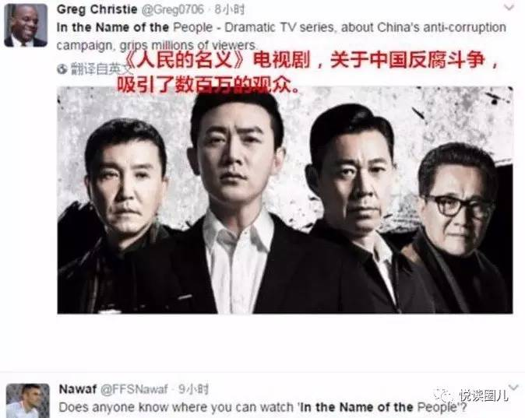

最大感受，作者周梅森一定是做了很多功课，下了一番功夫，认识很多贪官。正如作者周梅森所说，他在写作调研取材时认识的高官半数已经进去了。一本书文笔如何、铺垫伏笔不论，最最难得的是“敢于面对惨淡的人生，敢于正视淋漓的鲜血”的真实。真实最有力量，也最能叩击心灵。这本书包括这部剧，之所以能俘获这么多人民的心，与其真实和坦诚不无关系。有人说它是尺度最大的反腐题材，以人民的名义反腐到底，背后的大老虎高至副国级。可谓大快人心，让人民拍手赞叹不已。

说到这本书的真，最让人感动温暖的，便是小人物虽位置不高，但却在自己平凡的岗位上兢兢业业，认真履行着党和人民赋予自己的神圣职责。有人说，时代不同了，现在社会关系和人际人情跟以前能一样么？不懂规则情商太低，何以维护所谓“政治生态平衡”？于是，为了自己政治权力、颜面和生活品位，而忘记自己为人民服务的身份，却自称为“精致的利己主义”。但如果每个人都只固执自己“精致的利己主义”，为自己贪腐抑或是在其位不谋其政的懒政行为开脱，都没有这样执着努力的小人物，诸如侯亮平、易学习更甚至是人民的“第二检察院”陈岩石老人，那么这个世界这个国家还能有机会变好一点点吗？未来世界还怎能有公平正义可言？
那么看罢此书，我在想这样一个问题。小官巨贪，大老虎坐镇。贪官真的能抓完消灭完全吗？只要人的欲望没有全部被关在牢笼中，答案显然是不能。但如果没有小人物从身边做力所能及的一点事，又如何奢望未来世界公平共享的温暖和阳光。这种放弃利己主义，宁可“低情商”的执着坚韧，让人钦佩不已。

分享一段很感动的文字给大家。从沙瑞金书记口中得知陈岩石老人去世的消息，他对大家说，“陈岩石生前跟老同志们有个签名遗嘱：死后遗体捐献，不麻烦后人。所以陈岩石去世后，医学院就把他的遗体请走了。老人活着没贪一分不义之财，还把自己唯一的一套房改房卖了，把几百万房款捐给了慈善基金。他走了没有通知任何人，没麻烦任何人，没占人世间的一寸土地啊……

侯亮平眼里聚满了泪，视线变得模糊了。明白了，全明白了，从某种意义上，老人也是倒在反腐阵地上的。中央巡视组来了，老人一次次去谈话。谈啊谈啊，热血在为真理而斗争的征途上冲破了那颗饱受磨难的衰老心脏，让他颓然倒下了——知道前几天，侯亮平才从钟小艾口中得知，对大老虎赵立春，陈岩石以各种形式执着举报了十二年。在这场关系党和国家生死存亡的斗争中，老人家以耄耋高龄，义无反顾地背起了炸药包……

车窗外，严酷的冬季让广袤大地推进了五彩缤纷，裸露出朴素的本色，宛如卸妆后的母亲。北风凛冽，裹挟着原野上的残草败叶，不时地扑打着路面。然而冷峻的荒芜中，不也孕育着春天的希望吗？”
​
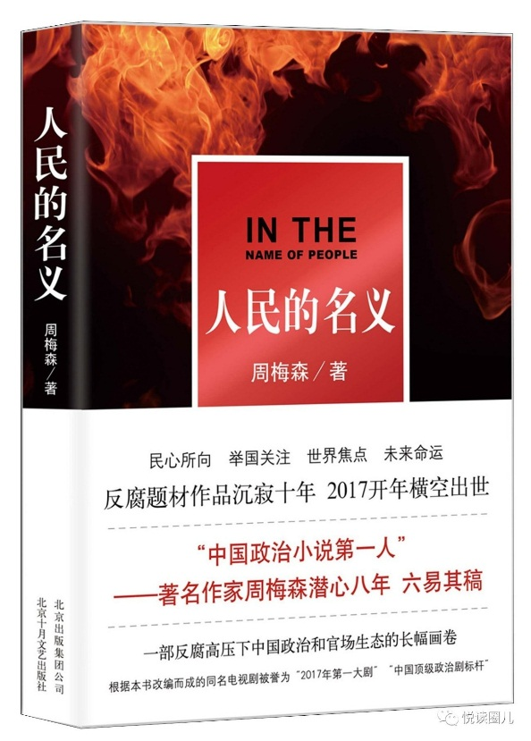
出版及馆藏信息
- 索书号:S001333/S001334
- 馆藏地:交大医学院图书馆二楼特藏阅览室
- 出版社: 北京十月文艺出版社; 第1版 (2017年1月1日)
- 外文书名: In the Name of People
- ISBN: 7530216198, 9787530216194

